Каталитическая система Pt/CeO₂-ZrO₂ для селективного восстановления оксимов
Иванова И.И.^{1,2}, Редина Е.А.¹
Студент, 3 курс специалитета
¹Институт органической химии им. Н.Д. Зелинского РАН, Москва, Россия
²Высший химический колледж Российской академии наук,
Российский химико-технологический университет им. Д.И. Менделеева, Москва, Россия
E-mail: inigiv022@gmail.com
Гидрирование оксимов – это простой способ селективного получения первичных аминов. Эта реакция широко используется для введения аминогруппы в структуру различных соединений, поскольку оксимы – легкодоступные полупродукты, получаемые взаимодействием карбонильных соединений с гидроксиламином.
Гетерогенное гидрирование оксимов проводится на платиновых и палладиевых катализаторах, однако для достижения высокой конверсии требуется повышение температуры и давления [1].
Ранее было показано, что каталитическая система Pt/CeO₂-ZrO₂ позволяет проводить гидрирование карбонильных и нитросоединений при комнатной температуре и атмосферном давлении [2]. В данной работе была изучена активность Pt/CeO₂-ZrO₂ в реакциях восстановления оксимов.
В рамках исследования синтезирован ряд катализаторов Pt/CeO₂-ZrO₂ с низким содержанием платины (1 %) методом осаждения наночастиц из раствора на носитель CeO₂-ZrO₂ (Ce/Zr=0.8/0.2), полученный термолизом солей металлов и мочевины. Текстурные характеристики и фазовый состав полученных образцов определены методами низкотемпературной адсорбции-десорбции N₂ и рентгенофазового анализа.
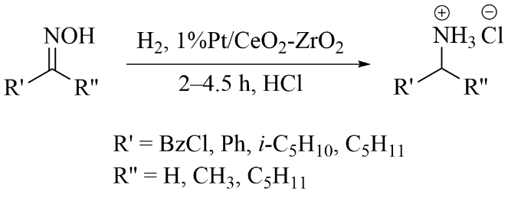
Катализаторы Pt/CeO₂-ZrO₂ были испытаны в реакциях жидкофазного гидрирования оксимов в системе ТГФ-H₂O (1:1) с добавлением раствора HCl. Продукты реакций далее исследовали методами газо-жидкостной хроматографии, масс-спектрометрии высокого разрешения и спектроскопии ядерного магнитного резонанса.
Рис. 1. Схема восстановления оксимов водородом на катализаторе 1%Pt/CeO₂-ZrO₂

В результате серии экспериментов определены оптимальные условия селективного гидрирования оксимов (рис. 1). Так, восстановление оксимов циклогексанона, ундекан-6-она, 4-хлорбензальдегида, 3-метилбутаналя и ацетофенона на катализаторе Pt/CeO₂-ZrO₂ протекает при комнатной температуре и атмосферном давлении с высокой конверсией (>95 %). Единственный продукт реакции – первичный амин, существующий в реакционной смеси в форме соответствующего гидрохлорида.
Таким образом, каталитическая система Pt/CeO₂-ZrO₂, полученная нанесением наночастиц платины на мезопористый твердый раствор Ce_{0.8}Zr_{0.2}O₂, позволяет получать первичные амины из оксимов в мягких условиях и в отсутствие побочных продуктов.
Литература
1. Redina E.A., Ivanova I.I., Arkhipova N.Y., Kustov L.M. Heterogeneous Catalysis as an Efficient Tool for Selective Hydrogenation of Oximes to Amines and Hydroxylamines // Catalysts 2022. Vol. 12. P. 1614.
2. Redina E.A., Vikanova K.V., Kapustin G.I., Mishin I.V., Tkachenko O.P., Kustov L.M. Selective Room-Temperature Hydrogenation of Carbonyl Compounds under Atmospheric Pressure over Platinum Nanoparticles Supported on Ceria-Zirconia Mixed Oxide // Eur. J. Org. Chem. 2019. P. 4159-4170.

